Jaarverslag 2024
Verslag van de uitgeoefende activiteiten stichting Niet door mensenhanden in 2024.
Stichting Niet door mensenhanden beheert het project CARWASH Ruben. De CARWASH heeft het hele jaar door gedraaid wat inhoudt dat er per werkweek iedere dag een auto is schoongemaakt. Dit jaar kon er gebruik worden gemaakt van de nieuwe carport, waardoor bescherming tegen regen en felle zon het werken met moeilijke weersomstandigheden prima te doen is.
Eén ochtend per week wordt besteed aan de administratie. In 2024 is er voor gekozen om die dag te verplaatsen naar de vrijdag en te laten plaatsvinden in het café Hemelsbreed, aan de Karspeldreef. Het café wordt gerund door vaste klanten van CARWASH Ruben en werkt ook vanuit een christelijke levensvisie. Ruben doet er met veel plezier de administratie.
CARWASH Ruben heeft het klantenbestand uitgebreid met enkele klanten van Rubens oude basisschool EBS De Morgenster, Holendrechtplein 42.
De CARWASH houdt het ritme aan van de schoolvakanties, dus op de reguliere vakantiedagen is de CARWASH gesloten. De auto’s zijn van binnen schoongemaakt, met soms een kleine lap over de buitenkant. Ruben Groenewoud is daarin ook in 2024 iedere werkdag begeleid door Anita de Haan, zijn vaste begeleidster.
Bedrijfsbezoek
Op 25 maart 2024 is een afvaardiging van het bestuur en Ruben op bezoek geweest bij Carwash Matz in Deventer. Deze carwash richt zich op medewerkers die licht verstandelijk gehandicapt zijn, vluchtelingen uit het AZC, jongeren met gedragsproblemen, reclassering ed. Dit alles in goed overleg en gesubsidieerd door de gemeente.Ons bezoek was bedoeld ter inspiratie en als uitbreiding van ons netwerk. Carwash Matz werkt wel commerciëler dan ons project CARWASH Ruben: namelijk vanuit de WSW participatiewet met gesubsidieerde werkplekken en dus niet vanuit de WLZ (dagbesteding) zoals wij doen. Het werktempo ligt bij een commercieel bedrijf veel hoger. Ondanks de behoorlijke verschillen in grootte en aanpak was het een inspirerend bezoek, we mogen altijd om advies vragen.
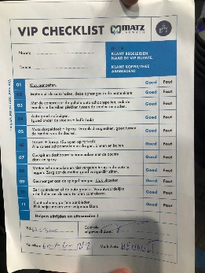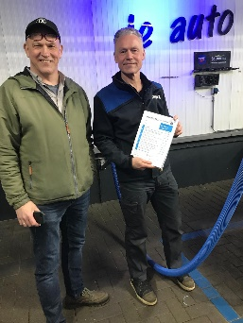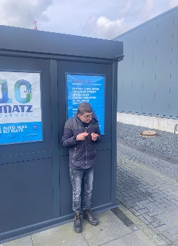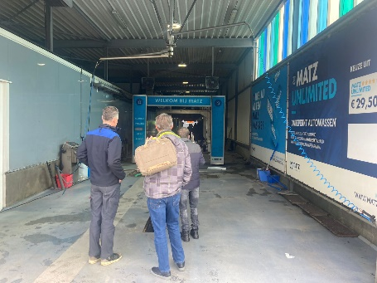
Voor de toekomst oriënteert de stichting zich op een woon- werkvoorziening. De Kazerne Reigersbos, , de locatie waar het project CARWASH Ruben werkt, geeft al een tijd aan dat de locatie op termijn moet wijken voor nieuwe woningen. In dit kader is er contact geweest met Profilia zorggroep, maar die gaven aan zich niet op Amsterdam en omgeving te willen richten. Er is voor begin 2025 een bezoek aan De Hofstee in Spijkenisse gepland.
We zij God dankbaar voor alle mensen die zich betrokken weten bij de stichting en voor alles wat we in 2024 konden doen.

